**Praktinė Programa vaikams – „Apie medų ir bites“**

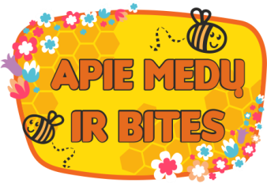

**______________mėn. ____d.**

* Programos trukmė: apie 45 min.

**Programos turinys:**

Susipažinsime su avilio šeimininke – bičių motinėle ir mažąja darbininke bitute Gyte.  
• Ką reiškia posakis „darbšti kaip bitė“ ir kodėl protingi dėdės kalba, kad be bičių nebūtų ir žmonių?  
• Bitutė Gytutė papasakos kaip ji ir kitos bitės surenka nektarą ir kaip iš jo atsiranda medus.  
• Ką dar bitės gamina? Kokie yra bičių produktai? Kuo bitės maitinasi, kad būtų greitos? Kur bitės laiko medų? „Saldu kaip du medu“ – pavasario (sodų), vasaros (liepų), rudens (miško) medus- nejaugi jie skirtingi? Kodėl uostydami gėles išsitepame nosį? Viską ir dar daugiau papasakos bitutė Gytė.  
• Pažvelgsite į pasaulį pro bitės akinius. Ar žinojote, kad bitės turi net penkias akis?  
• Patikrinsime rankų miklumą ir akių žvitrumą - gaminsite tikro vaško žvakutes.  
• Atliksite pastabumo ir vikrumo reikalaujančią užduotį, jei būsite gudrūs ir vieningi (kaip bitės) – pavaišinsime medumi.

**DĖMESIO!** programos metu bičių produktai nebus degustuojami, tik paliekami vaikams dovanų. Perspėkite apie tai tėvelius, kad informuotų pedagogus apie alergijas.

Kaina: _________ Eur

